

راهنماي نگارش کتاب براي
انتشارات دانشگاه شهرکرد

الف) اجزاي كتاب
کتاب‌هاي ارسالي به اداره انتشارات دانشگاه شهرکرد بايد داراي بخش‌هاي زير باشد:
- صفحات ابتدايي كتاب (پيوست 1)
- پيشگفتار مؤلف / مترجم
- فهرست مطالب اتوماتيك
- فصل‌هاي كتاب
- فهرست منابع و مأخذ
- ضميمه‌ها (در صورت نياز)
- واژه‌نامه
- فهرست اعلام يا نمايه (Index)
- صفحه انتهايي كتاب (پيوست 2)
ب) آماده‌سازي كتاب
نوشتار كتاب بايد به زبان فارسي روان و با پرهيز از كاربرد واژه‌هاي بيگانه نگارش شود و در مورد جايگزين كردن واژه‌هاي برابر فارسي (به ويژه در نوشته‌هاي علمي) از جديدترين واژه‌هاي مصوب فرهنگستان زبان و ادب فارسي استفاده شود.
پ) علايم و نشانه‌ها
رعايت نقطه‌گذاري و علايم نكات دستوري زبان فارسي براي سهولت درك و انتقال صحيح مطالب به خوانندگان بايد درنظر گرفته شود. پانويس هر مطلب در هر صفحه با ذكر شماره در انتهاي صفحه توضيح نوشته شد.
ت) اندازه کتاب و حاشيه‌ها
- قطع وزيري با اندازه صفحه 5/24 × 17
- حاشيه سمت راست 5/2
- حاشيه سمت چپ 5/2
- حاشيه بالا 5/3
- حاشيه پايين 5/2
- فاصله سطرها single يا 1 سانتي‌متر
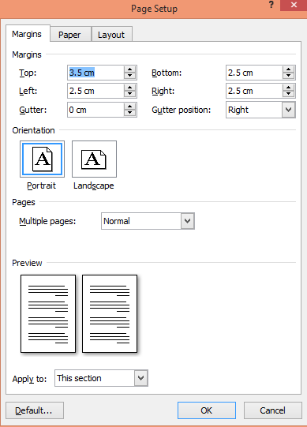  شکل 1- تنظيم حاشيه‌ها | 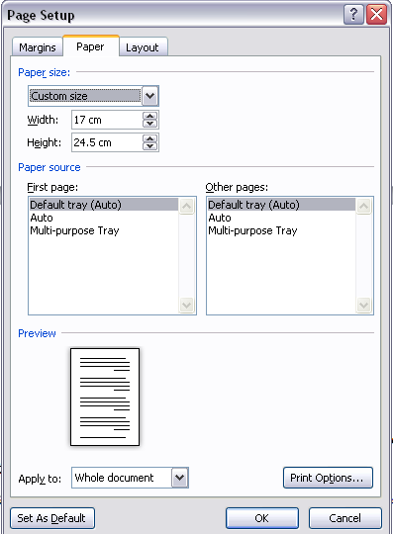  شکل 2- تنظيم اندازه صفحه
ث) عنوان فصل‌ها
عنوان فصل‌ها بايد 4 خط (خطوط داراي فرمت متن باشند) از ابتداي صفحه فاصله داشته باشد.
ج) قلم‌‌هاي مورد استفاده
نوع قلم مورد استفاده B-nazanin يا B-mitra براي فونت فارسي و Time new roman براي فونت انگليسي انتخاب شود. اندازه فونت‌هاي فارسي به شرح جدول زير باشد. در كل كتاب، اندازه فونت‌هاي انگليسي دو درجه از فونت‌هاي فارسي کمتر باشد.

جدول 1- مشخصات فونت‌هاي فارسي مورد استفاده در کتاب
رديف | عنوان | فرمت فونت | اندازه فونت
1 | عنوان فصل | Bold | 24
2 | تيتر‌ها (Heading) | Bold | شروع از 16
3 | متن | نازک | 13
4 | پاورقي | نازک | 10
5 | شماره و شرح شکل و جدول | Bold | 11
6 | نام‌هاي علمي خاص | ايتاليک | 13
7 | نوشته‌هاي داخل جدول | نازک | 12
8 | منابع فارسي | نازک | 12
چ) تيتر‌ها
تيتر‌ها بايد شماره‌گذاري شود. سعي شود حداکثر تعداد زيرتيترها از 4 بخش بيشتر نشود (تيتر شامل 4 بخش: 7-1-1-1-). بين شماره‌هاي تيتر‌ها از خط فاصله استفاده شود. اندازه هر زيرتيتر يک درجه از تيتر بالاتر کمتر باشد. تيترها به اندازه pt 12 از متن قبلي و pt 6 از متن بعدي فاصله داشته باشد. شماره‌گذاري‌ها از راست به چپ مي‌باشد. به عنوان مثال 7-1- به معناي فصل هفتم، زير فصل اول است.
ح) شماره‌گذاري صفحات
- فصل بايد با شماره فرد شروع شود.
- صفحه ابتدايي شروع فصل Header ندارد.
- در صفحات زوج شماره صفحه در سمت راست و عنوان کتاب در سمت چپ بالاي صفحه در Header قرار گيرد.
- در صفحات فرد شماره صفحه در سمت چپ و عنوان فصل در سمت راست بالاي صفحه در Header قرار گيرد.
- در زير عنوان يک خط قرار داده شود.
- توصیه می‌شود، براي شماره‌گذاري صفحه‌هاي فهرست از حروف استفاده شود (الف، ب، ت و ...)
- شروع شماره‌گذاري‌هاي عددي صفحات بايد از فصل اول باشد.
- فاصله Header و Footer به ترتیب از بالا و پایین صفحات 5/2 سانتی‌متر باشد.

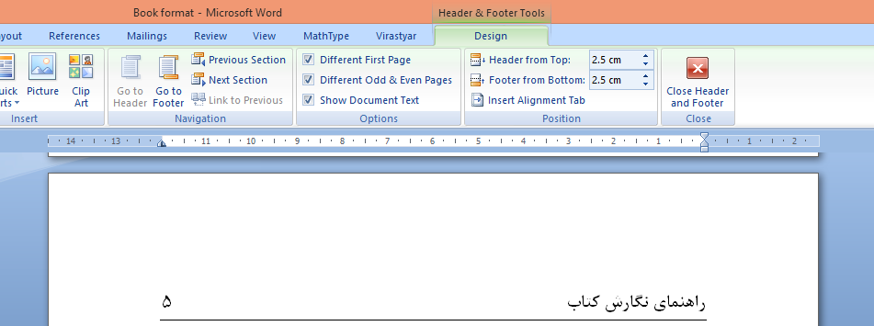
شکل 3- تنظيم فاصله Header و Footer
خ) معادله‌ها و فرمول‌ها
معادلات و فرمول‌ها بايد با برنامه فرمول‌نويسي Word نوشته شوند فرمول‌ها و معادل‌ها بايد با شماره عددي (از راست به چپ، عدد اول براي فصل و عدد دوم براي شماره فرمول) مشخص شوند. بهتر است براي فرمول‌نويسي از Mathtype استفاده شود. شماره‌هاي داخل فرمول‌ها انگليسي باشد.
(9-1) $A=\frac{BX+Y}{0.2q}$
د) جدول، شكل‌ يا تصوير
جدول‌ها، منحني‌ها و شكل‌ها، همانند متن اصلي بايد خوانا و قابل ديدن باشند. توضيحات داخل شکل بايد فارسي و کيفيت شکل‌ها بايد مناسب چاپ باشد. از اسکن کردن و قراردادن شکل‌هاي بي‌کيفيت در کتاب خودداري گردد. تصاوير بايد به صورت سياه و سفيد در متن قرار گيرد. کليه جداول بايد توسط نويسنده تايپ گردد. تمامي جدول‌ها و شكل‌ها بايد به ترتيب با عدد شماره‌گذاري شده جاي آن‌ها در متن مشخص شود.

شکل 10-1- منحني تغييرات ....
جدول 10-1- بررسي تغييرات ....
ذ) منابع
ارائه منابع در كتاب‌هاي «تأليف» و «تدوين و گردآوري»:
فهرست منابع مورد استفاده در انتهاي هر فصل بر اساس فرمت دانشگاه (دستورالعمل نگارش كتب دانشگاهي يا APA) آورده شود. فهرست‌ها به ترتيب حروف الفباي نام نويسنده، شماره‌گذاري مي‌گردد. ابتدا منابع فارسي و به دنبال آن منابع خارجي آورده مي‌شود.

تذكر: بر اساس روش‌هاي استنادي و علوم انساني در كتاب‌هاي مربوط به رشته‌هاي علوم انساني به غير از رشته‌هاي گروه تربيت‌بدني در مورد فهرست منابع مورد استفاده در انتهاي هر فصل، نيازي به ارائه تعداد كل صفحات كتاب نيست.

مقالات فارسي:
- مسجدي ع.، شفاعي بجستان م. و مطيع ع. 1390. کنترل آبشستگي موضعي توسط طوقه‌هاي مربعي شکل در اطراف پايه‌هاي پل در قوس‌هاي 180 درجه. مجله پژوهش آب ايران. 5(8): 53-60.
کتاب فارسي:
- نقي‌پور ع. 1387. آشنايي با نظريه گروه‌ها و حلقه‌ها. انتشارات دانشگاه شهرکرد. 335 صفحه.
مقالات انگليسي:
  - Fetouani S., Sbaa M., Vanclooster M. and Bendra B. 2008. Assessing groundwater quality in the irrigated plain of Triffa (North-east Morocco). Agricultural Water Management. 95(2): 133-142 .
كتاب‌هاي انگليسي:
- Lindsay W. L. 1979. Chemical Equilibria in Soils. Wiley–Interscience, New York. 448 pp.
- Peck T. R. and Soltanpour P. N. 1990. The principles of soil testing. In: Westerman R. L. (Ed.). Soil Testing and Plant Analysis, 3rd ed., SSSA Book Series Number 3, Soil Science Society of America, Madison, WI. pp. 1-9.

ارائه منابع در كتاب‌هاي «ترجمه»:
فهرست منابع مورد استفاده در انتهاي هر فصل و يا در انتهاي کتاب بر اساس فرمت كتاب انگليسي مرجع آورده شود.
ارجاع به منابع در كتاب‌هاي «تأليف» و «تدوين و گردآوري» و «ترجمه»:
در كل متن كتاب در موارد ارجاع به منابع (هم متن و هم در جداول و شكل‌ها)، منابع و سال به فارسي نوشته شوند و نيازي به زيرنويس شدن اسامي به صورت انگليسي نيست.
يك نويسنده: نام خانوادگي نويسنده، سال منبع
دو نويسنده: نام خانوادگي نويسنده اول و نام خانوادگي نويسنده دوم، سال منبع
بيش از دو نويسنده: نام خانوادگي نويسنده اول و همكاران، سال منبع

- منبع در انتهاي جمله به صورت زير ارائه مي‌شود:
(نام خانوادگي نويسنده، سال منبع)
- منبع در ابتدا و يا وسط جمله و يا در يك ستون از جدول به صورت زير ارائه مي‌شود:
نام خانوادگي نويسنده (سال منبع)
- در مواردي كه بيش از چند منبع براي يك مطلب ارائه شده است اين منابع را با علامت «نقطه ويرگول» از يكديگر به صورت زير جدا مي‌شود:
منبع اول طبق فرمت؛ منبع دوم طبق فرمت

تذكر: بر اساس روش‌هاي استنادي و علوم انساني در كتاب‌هاي مربوط به رشته‌هاي علوم انساني به غير از رشته‌هاي گروه تربيت‌بدني در مورد ارجاعات درون متني، علاوه بر نام‌خانوادگي نويسنده و سال منبع، شماره جلد و شماره صفحة كتاب مورد نظر ارائه شود.
ر) ضميمه‌ها
در صورت نياز ضميمه‌ها در اين بخش آورده شود.
ز) واژه‌نامه
واژه‌هاي تخصصي مورد استفاده در کتاب به دو صورت انگليسي به فارسي و فارسي به انگليسي به ترتيب حروف الفبا آورده شود.
س) نمايه‌ها
فهرست اعلام يا نمايه (Index) شامل فهرست موضوعي و يا اشخاص مي‌باشد که به صورت حروف الفبا بايد آورده شود. در صورتي که فهرست تعيين شده زياد باشد بهتر است در دو ستون در هر صفحه تايپ شود.
ش) مدارك لازم براي استعلام آثار ترجمه
- فرم تكميل شده‌ «درخواست استعلام ترجمه كتاب» و ممهور به مهر و امضاء مدير گروه آموزشي مربوطه؛
- فیش واریزی به مبلغ 25000 ریال به شماره حساب سیبا 2172439001006 به نام مرکز نشر دانشگاهی نزد بانك ملي شعبه پارك - كد 183؛
- صفحه عنوان اثر به زبان اصلی و صفحه حقوق (پشت صفحه عنوان) اثر به زبان اصلی (که شامل ISBN و مشخصات نشر (نام ناشر، سال انتشار و ...) است)؛
- صورت‌جلسه تأیید گروه مبنی بر لزوم ترجمه آثار به زبان اصلی که سال نشر آن‌ها، بیش از 7 سالِ گذشته باشد. (آخرین نسخه اصلی چاپ شده باید مربوط به 7 سال اخیر باشد.)
- پس از استعلام کتاب حداکثر مدت اعتبار استعلام 2 سال می‌باشد و پس از آن کتاب باید مجدداً استعلام شود.
- کتاب‌های ترجمه شده ابتدا استعلام می‌گردد و پس از استعلام برای ارزیابی اولیه به شورای انتشارات ارجاع می‌شود.
ص) طرح جلد در قطع وزيري
در طراحي جلد کتاب در قطع وزيري توجه به نکات زير ضروري مي‌باشد.
- اندازه جلد را cm 5/24 × 17 در نظر بگيريد.
- اندازه عطف کتاب به اندازه فوق (فقط در اندازه عرضي کتاب) اضافه مي‌گردد؛ به گونه‌اي كه به ازاي هر 100 صفحه، 5/0 سانتي‌متر به اندازه عرضي كتاب اضافه مي‌شود.
- طرح جلد براي كتاب‌هاي «ترجمه» بر اساس طرح كتاب انگليسي مرجع آماده شود.
- طرح جلد كتاب در محيط فتوشاپ و به صورت لايه باز ارائه شود.
- استفاده از آرم استاندارد دانشگاه شهرکرد، نام «پديدآور»، عنوان اثر روي طرح جلد و عطف کتاب ضروري است.

17 cm |  | 17 cm
  Shahrekord University  شابك به صورت باركد |   عنوان انگليسي كتاب  By or Translated By: |   عنوان فارسي كتاب تأليف يا ترجمه يا تدوين و گردآوري:  عنوان فارسي كتاب  تأليف يا ترجمه يا تدوين و گردآوري: | 5/24 cm

ص) نحوه تحويل كتاب
پديدآورنده بايد يك نسخه پرينت شده از كتاب خود را كه كليه موارد فوق در آن رعايت شده است به همراه يك عدد CD و فرم تكميل شده‌ «درخواست بررسي كتاب» كه ممهور به مهر و امضاء مدير گروه آموزشي مربوطه و معاونت پژوهشي دانشكده است، براي مطرح شدن در جلسه شورا به اداره تحويل دهد.
ضمناً براي كتاب‌هاي ترجمه پس از استعلام ترجمه از مركز نشر دانشگاهي، بايد علاوه بر يك نسخه پرينت شده از كتاب ترجمه شده كه كليه موارد فوق در آن رعايت شده است، يك نسخه پرينت شده از كتاب انگليسي به اداره تحويل دهند. همچنين در مورد کتاب‌های ترجمه شده،‌ در هنگام طرح اولیه در شورا باید حداقل 30% کتاب ترجمه شده باشد.

ضمناً CD مذكور بايد داراي حاوي موارد زير باشد:
- فايل word 2007 كتاب كه بر اساس فرمت دانشگاه تنظيم شده است.
- فايل pdf كتاب كه مطابقت كامل با فايل word كتاب دارد.
- فايل pdf كتاب انگليسي براي كتاب‌هايي كه از نوع ترجمه هستند.
- كليه فايل‌هاي word و pdf موجود بر روي CD قابليت پرينت داشته باشند.

صفحات ابتدايي كتاب (پيوست 1)



عنوان كتاب به فارسي

تأليف يا تدوين و گردآوري:
اسامي كليه پديدآورندگان ارائه شود

ترجمه:
اسامي كليه مترجمين ارائه شود (فقط براي كتاب‌هاي ترجمه)

سال شمسي ارائه شود
عنوان و نام پدیدآور:
مشخصات نشر:
مشخصات ظاهری:
شابک:
وضعیت فهرست‌نویسی:
یادداشت:
موضوع:
موضوع:
شناسه افزوده:
شناسه افزوده:
شناسه افزوده:
شناسه افزوده:
شناسه افزوده:
رده‌بندی کنگره: ‬‬‬‬‬‬‬‬
رده‌بندی دیویی:
شماره کتابشناسی ملی:

 انتشارات دانشگاه شهرکرد
نام کتاب:
تأليف يا تدوين و گردآوري:
ترجمه:
ويراستار ادبي:
ناشر:
امور فني و اجرايي:
چاپ اول:
تيراژ:
قطع:
چاپ:
صفحه‌آرا:
طراح جلد:
قيمت:
شابک:

کليه حقوق اين اثر براي نويسندگان و دانشگاه شهرکرد محفوظ است.
نشاني: چهارمحال و بختياري، شهرکرد، بلوار رهبر، انتشارات دانشگاه شهرکرد، صندوق پستي 115.

صفحه انتهايي كتاب (پيوست 2)


Shahrekord University

عنوان كتاب به انگليسي

By:
اسامي كليه پديدآورندگان ارائه شود

Translated By:
اسامي كليه مترجمين ارائه شود (فقط براي كتاب‌هاي ترجمه)

سال ميلادي ارائه شود

